今日动态
2024.4.29 周一 阴
记录人：肖一凡
※一日活动篇
◎今日来园人数：20人，请假4人：恽修齐、刘汐妍、王子木、夏忆馨。

※区域游戏篇
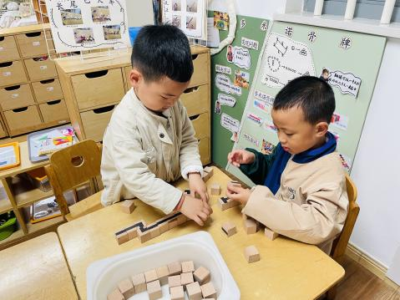 | 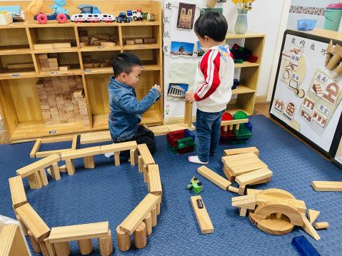 | 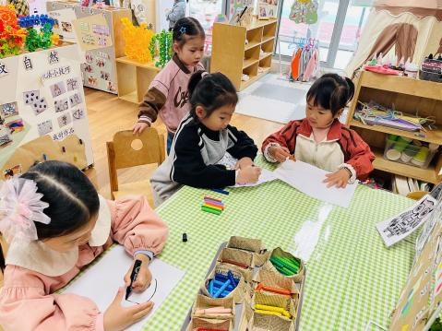
孙杰文和皓皓一起用积木拼一条路弯弯绕绕的路。 | 肖鹏源和嘉嘉商量着停车场里停什么车。 | 一一在画一个美味的甜甜圈。欣语给龙涂着好看的颜色，格格自己创造地画着小朋友。
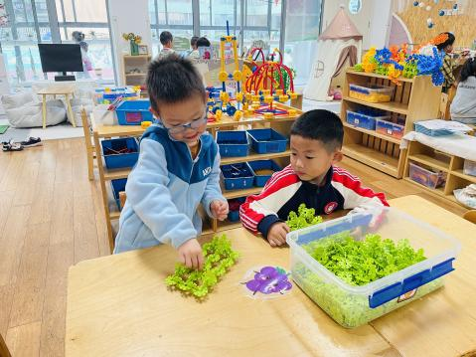 | 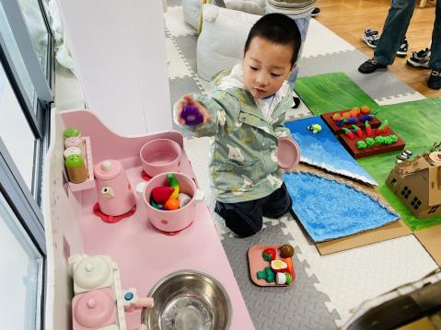 | 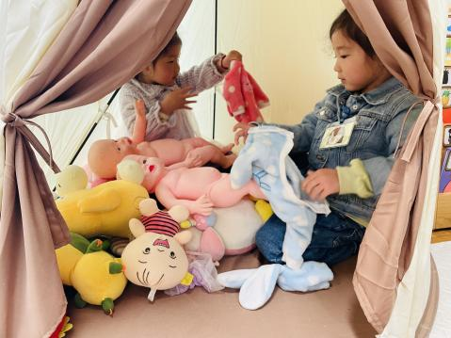
年年和承承分享自己建构的作品。 | 辰辰把蔬菜恶化水果放进锅子里煮。 | 小满和瑶瑶给宝宝穿衣服。

※集体活动篇
语言：小青为什么长不大
这是一个看图讲述的活动。《小青为什么长不大》由四副图片组成，图片主要讲述了小青吃饭挑食从而长不高的事情，并通过与小花猫、小狗的对比，进一步凸显了小青瘦小的身躯，从中使孩子们了解到多吃饭菜身体好的道理。

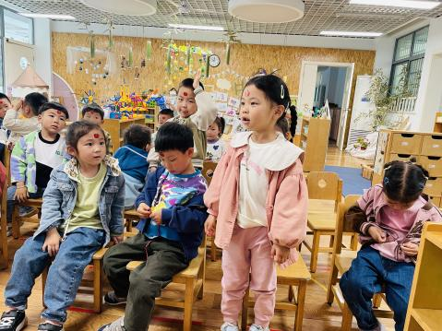 | 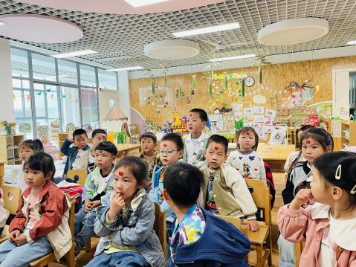 | 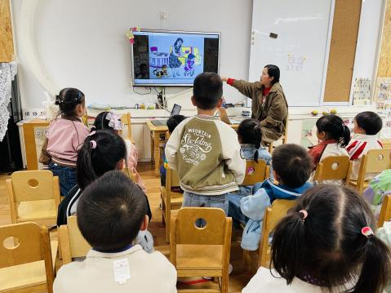 |  | 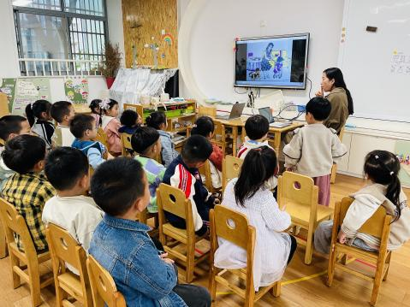
说一说自己喜欢吃什么食物。 |  |  | 看一看图片，说一说故事。

六一体检
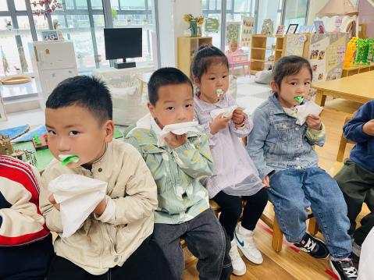 | 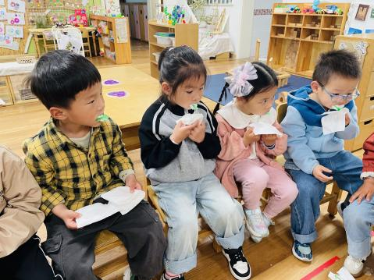 | 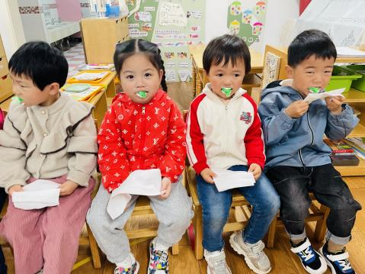 | 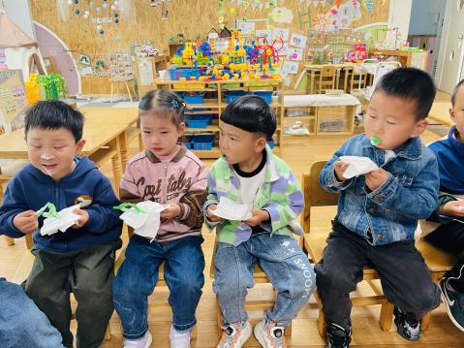
氟离子保护牙齿。
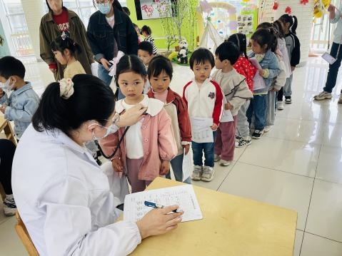 | 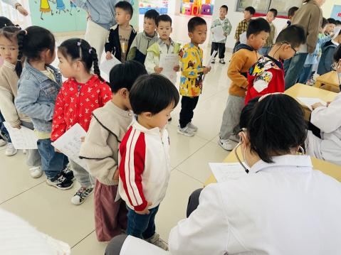 | 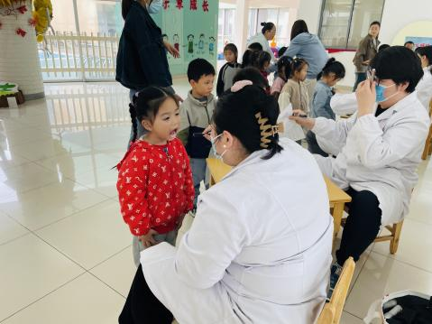 | 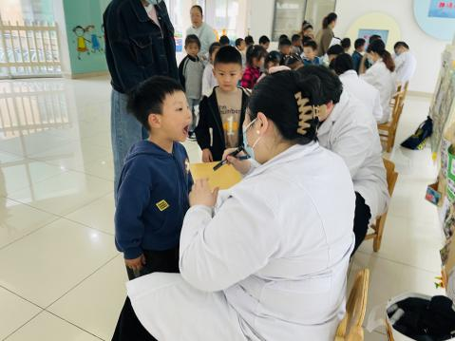
检查内外科、牙齿。
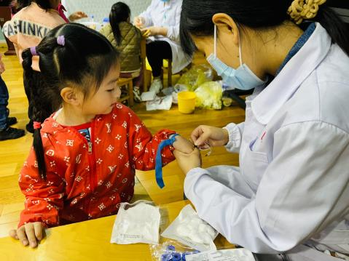 | 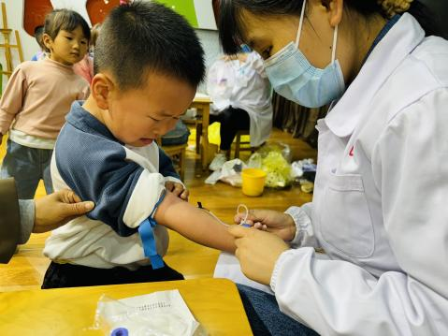 | 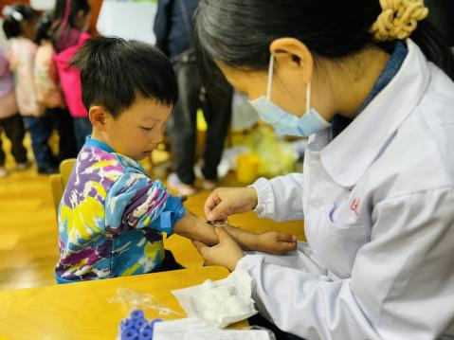 | 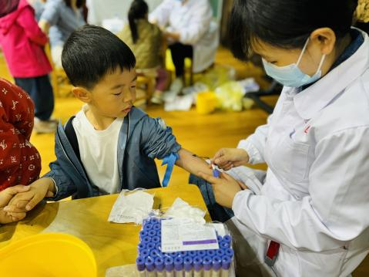
血常规检查。

※户外篇
 |  | 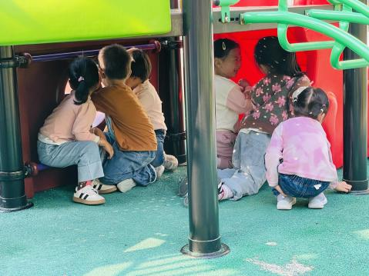 | 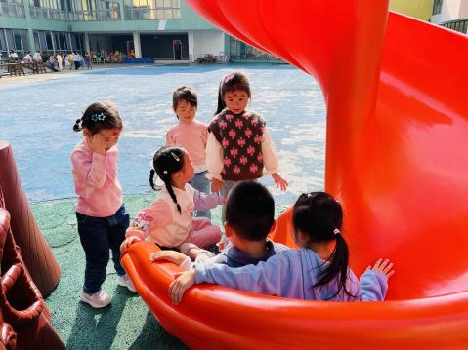

※午餐篇
◎午餐：白米饭、红烧鸡腿、黄瓜炒腐竹、青菜蛋花汤
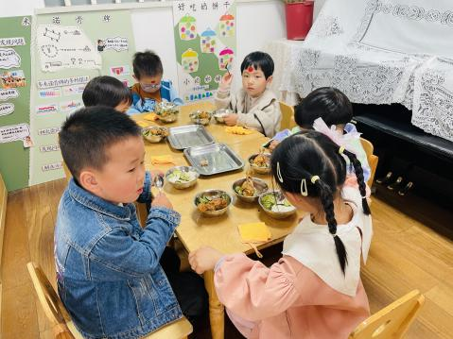 | 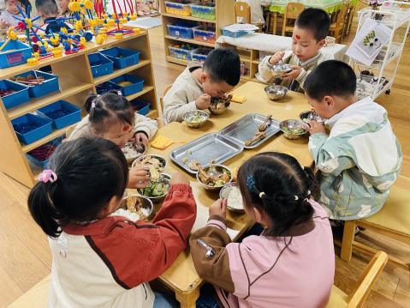 | 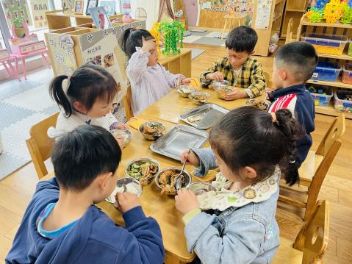 | 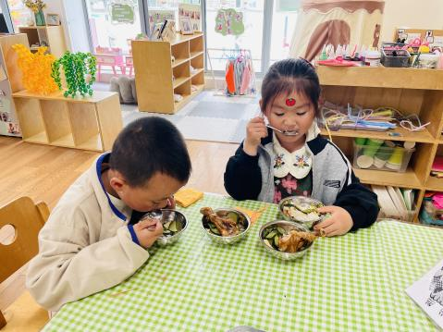

※温馨提醒
1.最近温度变化较大，请注意根据气温为孩子增减衣物哦。

